Société Philatélique de l’Est
SOUVENIRS Dessinés par Roland IROLLA
Disponibles


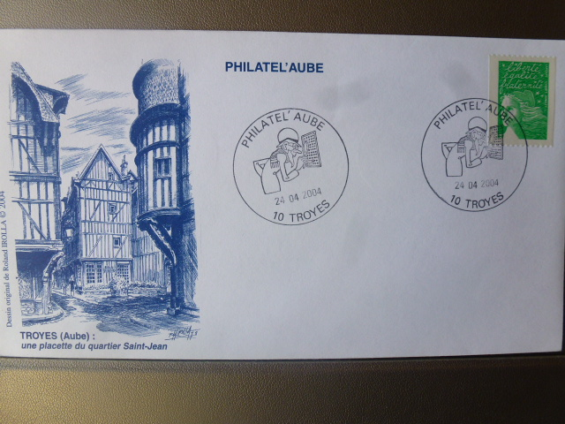  PHILATEL’AUBE 2004 N° 228 3€ | 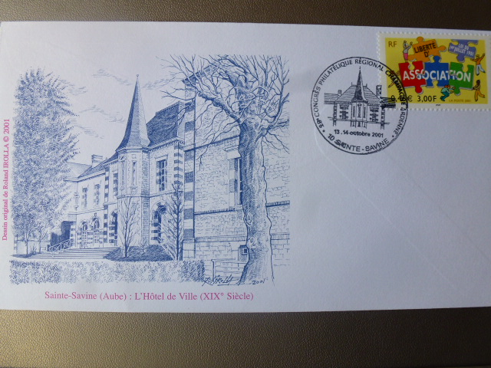  29éme CONGRES 2001 N°273 3€ | 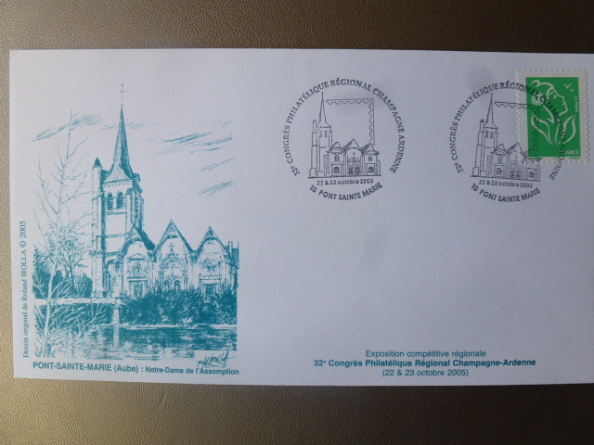  32éme CONGRES REGIONAL 2005  N°269 3€
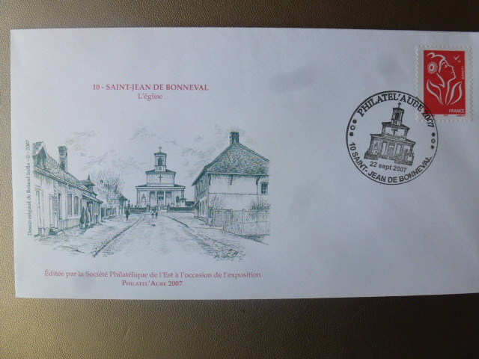  PHILATEL’AUBE 2007 ST JEAN DE BONNEVAL n° 320 3€ | 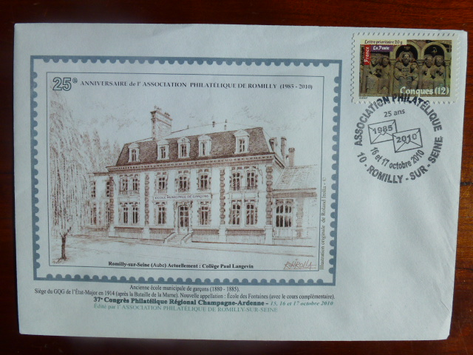  25 ANS DE L’AP ROMILLY 2010 N°398 3€ | 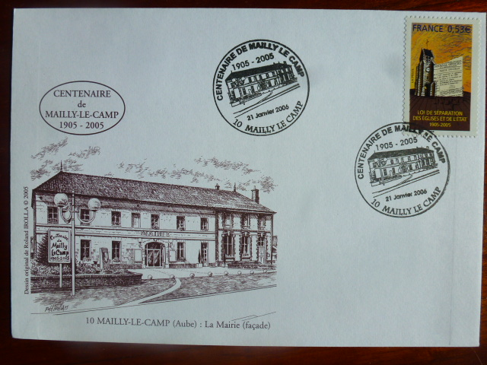  CENTENAIRE DE MAILLY LE CAMP 2006 N°274 3€
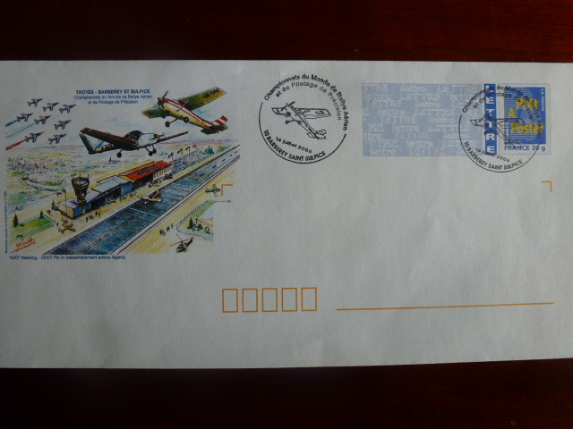  CHAMPIONNATS DU MONDE DE  RALLYE AERIEN 2006 3€ | 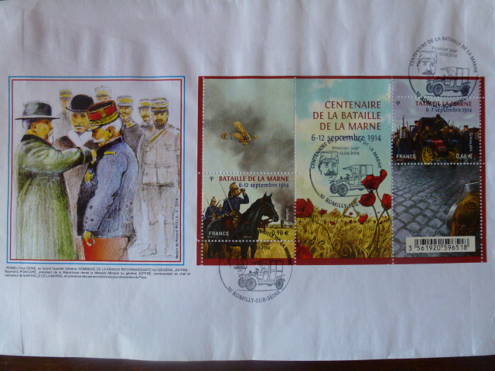  CENTENAIRE DE LA BATAILLE DE LA MARNE 2014 N°439 5€ | 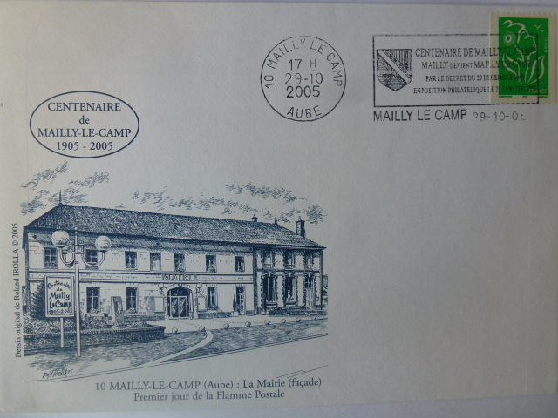  CENTENAIRE DE MAILLY LE CAMP 2005 N°272 3€
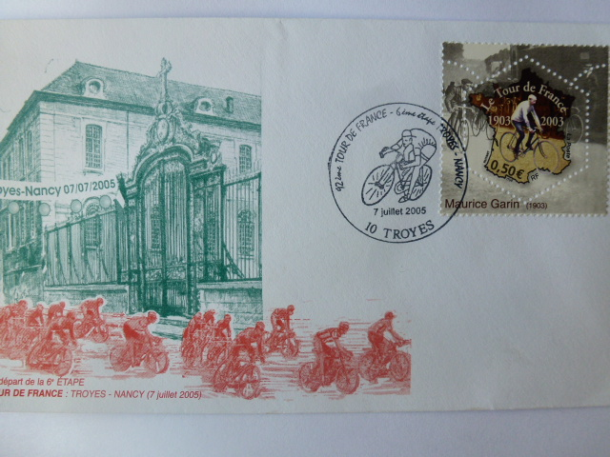  DEPART 6éme ETAPE 2005 n°254 3€ | 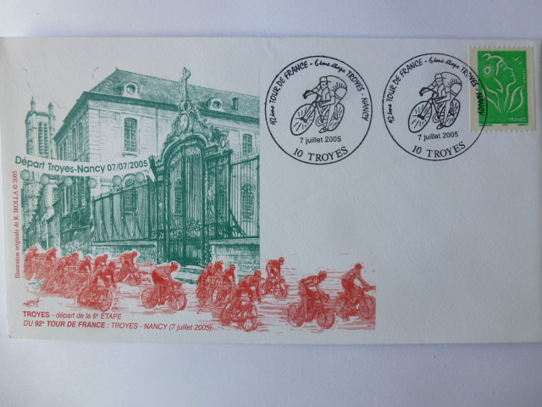  DEPART6émévétape 2005 N° 257 3€ | 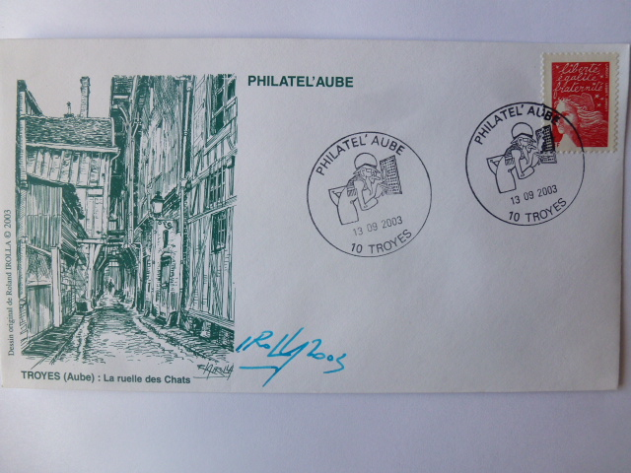  PHILATEL’AUBE 2003 N° 213 3€

